# 基于CRF电力线激光扫描点云分类初步结果

厦门大学RSSI实验室

2015年7月

利用条件随机场（CRF）对山地电力线场景进行建模，实现对点云的分类。由于点数量比较大，进行一米分辨率的抽稀，对一下5个小场景进行了测试:

类别说明：

绿色🡪**植被** 黄色🡪**电力线类别1** 蓝色🡪**电力线类别2** 红色🡪**地面** 橙色🡪**电力塔**

结果说明：

电力线类别1 和电力线类别2 基本可以检测出来，电力塔没有进行训练学习因此等同于植被，植被可以被检测出来。

场景1：

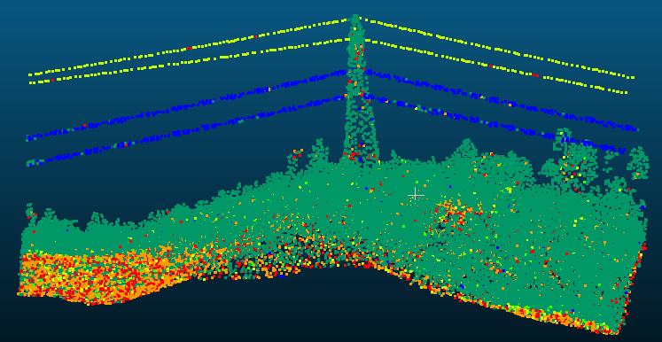

场景2：

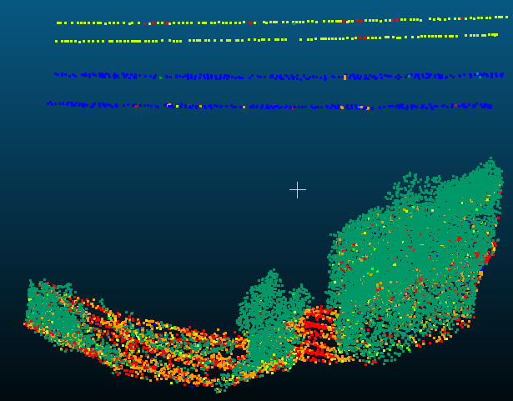

场景3：

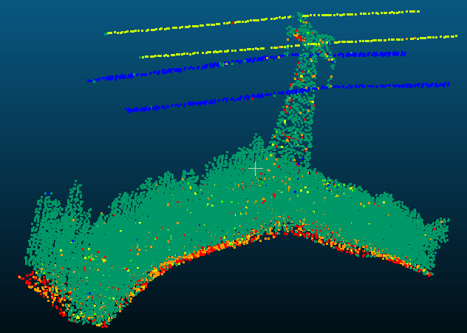

场景4：

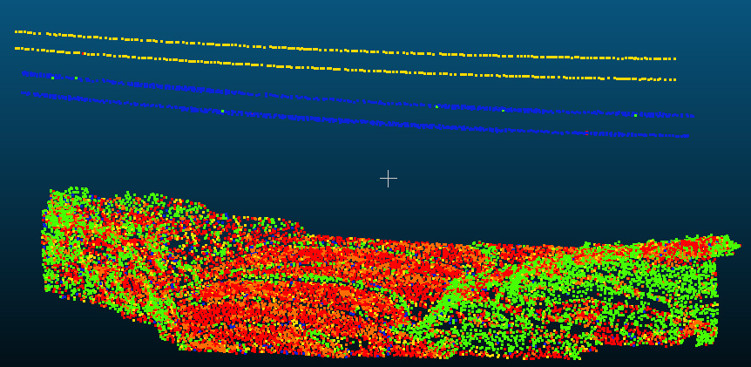

场景5：

